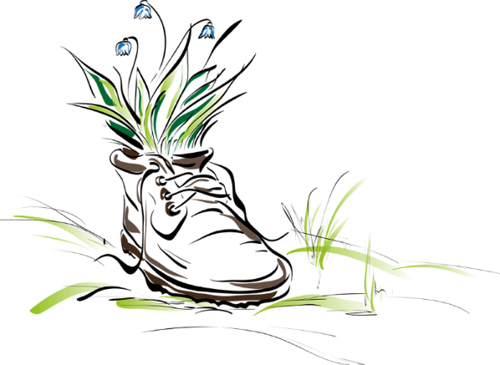
insieme
Wanderklub

Liebe Wanderfreundin, lieber Wanderfreund

Jetzt nehmen wir die erste Etappe vom Flösserweg unter die Füsse. Wir starten am Rhein, wo die Flösser damals mit den Baumstämmen ankamen und dann wieder zurücklaufen mussten bis nach Stilli. Wir wandern bis Hottwil.
Die zweite Etappe von Mandach nach Stilli haben wir letztes Jahr gemacht. Erinnert ihr euch?

Wir fahren ab Brugg mit dem Bus.

Die Turboschnecken steigen in Etzgen aus, wandern durch das Dorf Mettau, dann zum Camping Waldesruh oberhalb Wil.

Die Turbofüchse fahren mit dem Bus nach Laufenburg, dann zurück bis Rheinsulz. Sie wandern dem Rhein entlang, nach Etzgen, dann nach Mettau und zur Waldesruh. Von dort haben wir wunderbare Aussicht über die hügelige Landschaft.

Dort machen wir gemeinsam Mittagsrast mit Picknick. Feuer machen ist leider immer noch verboten. Es ist zu trocken.

Dann wandern wir auf verschiedenen Wegen nach Hottwil. Wir feiern in der alten Flösserbeiz Bären die gelungene Wanderung.

Wir hoffen, dass alle wieder mit dabei sind.
Liebe Grüsse
Esther, Elsbeth und Begleitteam
Tageswanderung vom 3. Oktober 26
Flösserweg vom Rheinufer zur Waldesruh in Wil nach Hottwil

Treffpunkt: um 09.15 Uhr am Bahnhof Brugg beim Taxistand
Rückkehr: ca. um 16.25 Uhr
Ausrüstung: Wanderschuhe mit Profilsohle
Je nach Wetter Sonnenhut, Sonnenbrille, Sonnencreme, Regenschutz, warme Jacke. Wer eine Sitzunterlage hat, soll diese mitnehmen.

Mitnehmen: Picknick im Rucksack, Getränk: (mindestens einen Liter)
General-Abo oder Halbtax-Abo oder Begleiterausweis
Geld für die Einkehr ins Restaurant.
Fr. 5.-- Unkosten-Beitrag (Nichtmitglieder Fr. 10.--)
Wanderzeit: Turboschnecken ca. 2 Stunden / Turbofüchse ca. 2 1/2 Stunden
Begleitung: Esther Leitung Turbofüchse, Elsbeth Leitung Turboschnecken
Agnes, Marianne, Miro Begleitung
.
Wir treffen uns bei jedem Wetter.

Wenn du dabei bist, melde dich bitte bis am 1. Okt. 2026 an bei
Ruth Müller, Mühlerain 31, 5200 Brugg oder
ruthhomenew@gmail.com oder Tel. 079 450 01 57 oder 056 284 53 46

--------------------------------------------------------------------------------------------------------------

Anmeldung: 1. Etappe vom Flösserweg Rheinufer-Hottwil
Ja, ich komme mit
Name, Vorname: .........................................................................................................
Bemerkungen: .............................................................................................................

Neue Teilnehmende geben bitte Adresse, Tel-Nr. und für den Notfall eine Kontaktperson an

Adresse/Tel-Nr.…………………………………………………………………………..…………….

Kontaktperson Name/Adresse:

Ich habe ein Halbtax-Abo ein General-Abo einen Begleiterausweis

Ich bin Mitglied bei insieme Region Brugg-Windisch andere Region
Zutreffendes bitte ankreuzen.

